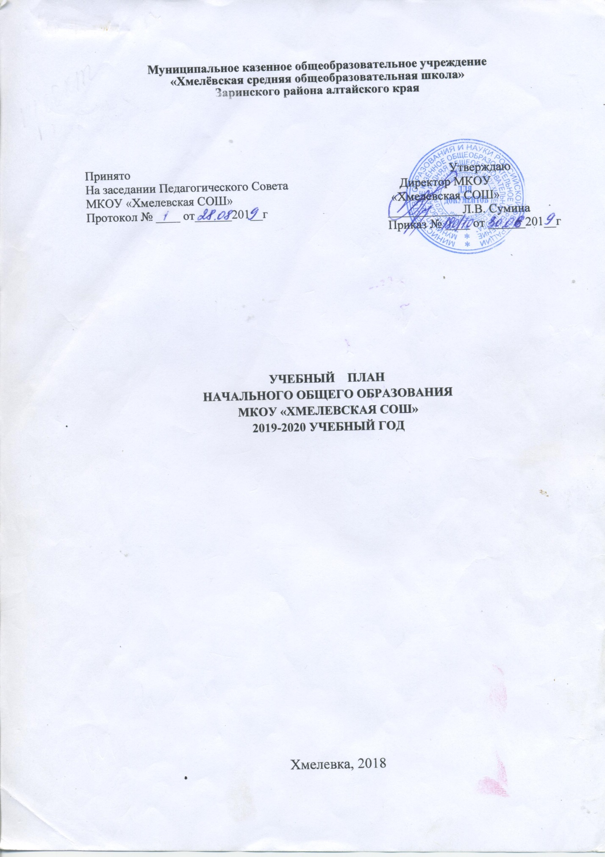

**Пояснительная записка**

Учебный план начального общего образования (далее НОО) муниципального казенного общеобразовательного учреждения «Хмелевская средняя общеобразовательная школа» (далее МКОУ «Хмелевская СОШ») определяет перечень, трудоемкость, последовательность и распределение по периодам обучения учебных предметов, курсов, формы промежуточной аттестации обучающихся.

Учебный план разработан на основании нормативных документов:

1. Федерального закона от 29.12.2012 № 273-ФЗ «Об образовании в Российской Федерации».
2. Приказа Министерства образования и науки Российской Федерации от 06.10.2009 г. «Об утверждении и введении в действие федерального государственного образовательного стандарта начального общего образования» № 373.
3. Приказа Министерства образования и науки России от 31.03.2014 N 253 «Об утверждении федерального перечня учебников, рекомендуемых к использованию при реализации имеющих государственную аккредитацию образовательных программ начального общего, основного общего, среднего общего образования».( с изм. От 08.06.2015 № 575, от 28.12.2015 № 1529, от 26.01.2016 № 38)
4. Приказа Министерства образования и науки России от 30.08.2013 N 21015 «Об утверждении порядка организации и осуществления образовательной деятельности по основным общеобразовательным программам – образовательным программам начального общего, основного общего и среднего общего образования»
5. СанПиН 2.4.2.2821-10 ["Санитарно-эпидемиологические требования к условиям и организации обучения в общеобразовательных учреждениях" (утверждены Постановление главного государственного санитарного врача Российской Федерации от 29 декабря 2010 г. № 189, зарегистрированы в Минюсте России 3 марта 2011 г., регистрационный номер 19993)](http://bsshkhakasia.narod.ru/FGOS/FEDER/SANPIN_2422821_10.doc)(с изм. от 29.06.2011 № 85, от 25 12.2013 № 72, от 24.11.2015 № 81)
6. Устава МКОУ «Хмелевская СОШ», утвержденного приказом комитета админи-страции Заринского района по образованию и делам молодежи № 122 от 26.06.2017 г.
7. Основной общеобразовательной программы начального общего образования МКОУ «Хмелевская СОШ».
8. Положения о формах, периодичности и порядке текущего контроля успеваемости и промежуточной аттестации обучающихся МКОУ «Хмелевская СОШ».
9. Календарного учебного графика МКОУ «Хмелевская СОШ» на 2019/2020 учебный год

Учебный план в 1-4 классах ориентирован на четырехлетний нормативный срок

освоения образовательных программ начального общего образования.

Начальное общее образование обеспечивает развитие обучающихся, овладение ими письмом, счетом, основными умениями и навыками учебной деятельности, элементами теоретического мышления, навыками самоконтроля учебных действий, культурой поведения и речи, основой личной гигиены и здорового образа жизни. Начальное общее образование является базой для получения основного общего образования.

В 1 - 4 классах обучение ведется по программе «Начальная школа 21 века»

Учебный план для 1-4 классов состоит из двух частей: обязательной части, которая определяет состав учебных предметов обязательных предметных областей и части, формируемой участниками образовательных отношений для обеспечения реализации индивидуальных потребностей обучающихся. Время, отводимое на данную часть внутри максимально допустимой недельной нагрузки обучающихся (в 1 классе в соответствии с санитарно-гигиеническими требованиями эта часть отсутствует), используется на углубленное изучение русского языка.

Учебные предметы, обязательные для изучения в начальной школе

Предметная область «Русский язык и литературное чтение» представлена предметами: русский язык, литературное чтение. 1-4 классы:

Русский язык изучается в объеме 5 часов, литературное чтение в объеме 4часа с учетом авторской программы .

Русский язык: УМК «Начальная школа 21 века». (1-4 класс) - С.В. Иванов

Литературное чтение: УМК «Начальная школа 21 века». (1-4 класс) - Ефросинина Л.А., Оморокова М.И

«Литературное чтение» в 4 классе 3 часа в соответствии с авторской программой Л.А. Ефросининой.

Предметная область «Родной язык и литературное чтение на родном языке» представлена предметами: родной язык, литературное чтение на родном языке 2-4 классы в объёме 0,5 часа.

Предметная область «Иностранный язык» представлена немецким языком (2х, 3х, 4х классах). Немецкий язык изучается в объеме 2 часов с учетом авторской программы И.Л. Бим, Л.В. Садомова.

Предметная область «Математика и информатика» представлена предметами: Математика, изучается в объеме 4 часов с учетом авторской программы (УМК «Начальная школа 21 века». (1-4 классы) Рудницкая В.Н)

Предметная область «Обществознание и естествознание» представлен учебным предметом «Окружающий мир» является интегрированным и изучается по 2 часа в

неделю в 1-4 классах с учетом авторской программы (УМК «Начальная школа 21 века». (1-4 классы) - Н.Ф. Виноградова, Г.С. Калинова)

Предметная область «Технология» представлена учебным предметом «Технология», реализуется по 1 часу в 1-4 классах с учетом авторской программы (УМК «Начальная школа 21 века». (1-4 классы) – Е.А. Лутцева)

Предметная область «Физическая культура» представлена учебным предметом «Физическая культура», реализуется в 1-4 классах по 3 часа в неделю в целях выполнения комплексной программы физического воспитания В.И. Ляха.

Предметная область «Искусство» реализуется предметами:

# - музыка по 1 часу в 1-4 классах с учетом авторской программы Е.Д. Критской, Г.П .Сергеевой,Т. С. Шмагина

- изобразительное искусство по 1 часу в 1-4 классах с учетом авторской программы Неменский. Б. М.

На основании приказа Министерства образования и науки РФ за № 74 от 01.02.2012г о введении с 2012/2013 учебного года во всех субъектах РФ комплексного учебного курса «Основы религиозных культур и светской этики». С учетом результатов анкетирования родителей учащихся 3 классов введен курс ОРКСЭ, модуль «Основы религиозных культур и светской этики» в 4 классах по 1 часу в неделю с учетом авторской программы М.Т. Студеникина на внеурочной деятельности.

Учащиеся 1-х классов не аттестуются.

Промежуточная аттестация проводится во 2 –4 классах по всем предметам учебного плана за исключением основ религиозных культур и светской этики по итогам четверти (четвертная), а также годовую промежуточную аттестацию, которая проводится по каждому учебному предмету за исключением основ религиозных культур и светской этики по итогам учебного года (годовая).

**Учебный план ФГОС НОО**

**2019/2020 учебный год**

**(пятидневная рабочая неделя)**

**УМК «Начальная школа XXI век)**

|  |  |  |  |  |  |  |
| --- | --- | --- | --- | --- | --- | --- |
| **Предметные области** | **Учебные предметы**  **классы** | **Количество часов в неделю** | | | | **Всего** |
| **I** | **II** | **III** | **IV** |
| **Обязательная часть** | | | | | |
| Русский язык и литературное чтение | Русский язык | 5 | 4 | 4 | 4 | 17 |
| Литературное чтение | 4 | 4 | 4 | 3 | 15 |
| Родной язык и  родная литература | Родной язык | - | 0,5 | 0,5 | 0,5 | 1,5 |
| Родная литература | - | 0,5 | 0,5 | 0,5 | 1,5 |
| Иностранные языки | Иностранный язык (немецкий) | – | 2 | 2 | 2 | 6 |
| Математика и информатика | Математика | 4 | 4 | 4 | 4 | 16 |
| Обществознание и естествознание  (Окружающий мир) | Окружающий мир | 2 | 2 | 2 | 2 | 8 |
| Основы религиозных культур и светской этики | Основы религиозных культур и светской этики |  |  |  | 1 | 1 |
| Искусство | Музыка | 1 | 1 | 1 | 1 | 4 |
| Изобразительное искусство | 1 | 1 | 1 | 1 | 4 |
| Технология | Технология | 1 | 1 | 1 | 1 | 4 |
| Физическая культура | Физическая культура | 3 | 3 | 3 | 3 | 12 |
| Итого | | 21 | 23 | 23 | 23 | 90 |
| *Часть, формируемая участниками образовательных отношений* | | 0 | 0 | 0 | 0 | 0 |
| Максимально допустимая недельная нагрузка при 5-дневной учебной недели | | 21 | 23 | 23 | 23 | 90 |